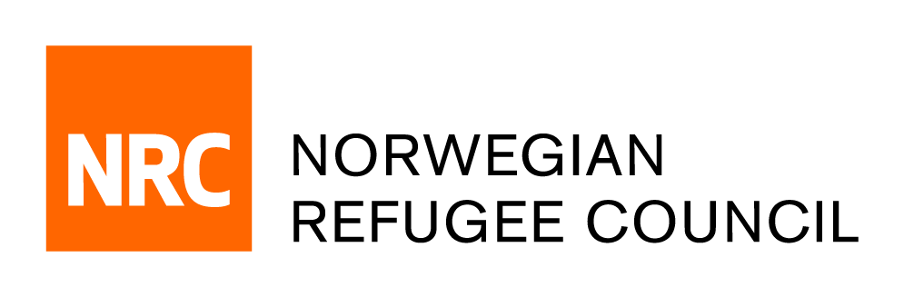

Tender Notice
for the establishment of a Framework Agreement for
Renting Training Venue for NRC in Salahadeen( Tuz district) - Iraq
IRAQ-RFQ-254-2022

Norwegian refugee council – Kirkuk office is soliciting bids from reputable Suppliers that are duly registered/licensed with the Republic of IRAQ for the provision of Renting Training Venue with lunch and two coffee break in Salahadeen(Tuz district) - Iraq.
يقوم مجلس اللاجئين النرويجي - مكتب كركوك بطلب العطاءات من الموردين ذوي السمعة الطيبة والمسجلين / المرخصين حسب الأصول لدى جمهورية العراق لتوفير قاعة تدريبات مع غداء واستراحتين قهوة في محافظة صلاح الدين (قضاء طوز) - العراق.

Deadline for the tender:
The deadline for submission of tenders is 03:00 PM on 27th of December 2022. Service provider who do not submit their quotation by this deadline will not be considered.
الموعد النهائي لتقديم العطاءات:
الموعد النهائي لتقديم العطاءات هو الساعة 03:00 مساءً في 27 كانون الاول 2022. لن يتم النظر في عروض الاسعار المقدمة من قبل مزودي الخدمة التي يتم تقديمها بعد هذا الموعد النهائي.

To receive the tender package:
the supplier has to fill the form attached to this link (Click Here) in order to have access to the tender package. For more information please send an email to IQ.Kirkukprocurement@nrc.no or by hard copy to NRC Kirkuk office and field office in Tuz.
لاستلام حزمة العطاء:
يجب على المورد تعبئة النموذج المرفق بهذا الرابط (انقر هنا) حتى يتمكن من الوصول إلى حزمة العطاء. لمزيد من المعلومات ، يرجى إرسال بريد إلكتروني إلى IQ.Kirkukprocurement@nrc.no أو عن طريق نسخة ورقية إلى مكتب NRC في كركوك والمكتب الميداني في طوز.

Tender Submission:
Hard copy submission in sealed envelop to the following locations:
- NRC Kirkuk Office, Noor city compound, building No. 322
- NRC Field offices: Tuz district – hay Jamila infront of the cemetery
تقديم العطاء:
إرسال نسخة ورقية في ظرف مختوم و مغلق إلى المواقع التالية:
- مكتب المجلس النرويجي للاجئين كركوك مجمع مدينة نور بيت رقم 322
- المكتب الميداني للمجلس النرويجي للاجئين: حي طوز - حي جميلة مقابل المقبرة

